舍得酒业股份有限公司
舍得酒业黄沙及永和智能酿造区建设项目准备中心二期施工总承包
招标公告
舍司招（2025）ZC2-001
1．招标条件
本招标项目舍得酒业黄沙及永和智能酿造区建设项目准备中心二期施工总承包已由 舍得酒业股份有限公司批准建设。招标人为舍得酒业股份有限公司，资金来源为企业自筹，出资比例100%，项目已具备招标条件，现对该项目的建筑工程施工总承包进行公开招标。
2．项目概况与招标范围
2.1项目名称：舍得酒业黄沙及永和智能酿造区建设项目准备中心二期施工总承包
2.2项目地址：四川省射洪市沱牌镇。
2.3 建设单位: 舍得酒业股份有限公司
2.4工程规模：项目位于四川省遂宁市射洪市沱牌镇沱牌大道999号，建设场地位于大佛路西侧。本项目建筑包括粮食钢板仓及工作楼、清蒸车间、谷壳钢板仓及工作楼、丢糟车间、锅炉房等，总占地面积约为51700㎡，拟建场地±0.00=314.90～316.00m，最大建筑高度23.80m，卸料区有地坑、地隧，具体详施工设计图。
规划鸟瞰图见附件三：
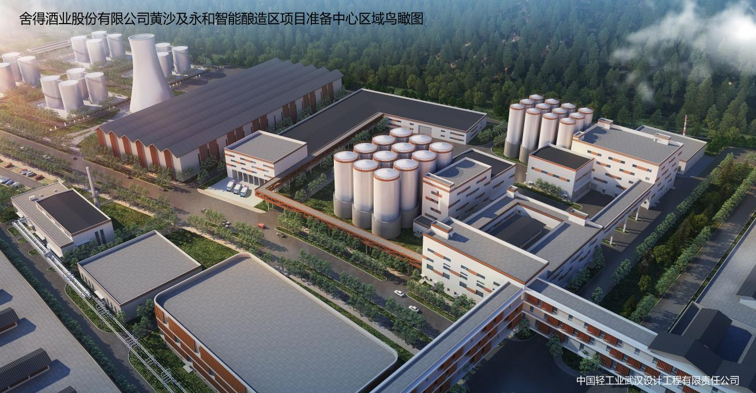

2.4.1、各建筑名称、结构形式、建筑面积见下表：
序号 | 建筑物名称 | 高度(m) | 地上层数 | 地下室层数 | ±0.00  (m) | 拟采用基础型式 | 桩径 | 数量（根） | 结构  类型 | 建筑物总面积(m²)
1 | 粮食板仓及工作楼 | 23.8 | 5F | 1 | 315.90 | PHC 500 AB 125  预制管桩基础 | 500 | 502+5 | 框架+轻钢屋面 | 8560
2 | 谷壳板仓及工作楼 | 23.7 | 5F | 1 | 315.60 | 独立基础、条基、筏板 | / | / | 框架+轻钢屋面 | 3739
3 | 清蒸车间（含架空连廊） | 21.8 | 3F | / | 315.80 | PHC 500 AB 125  预制管桩基础 | 500 | 276+3 | 框架结构 | 6466
4 | 丢糟车间 | 15.80 | 3F | / | 314.90 | PHC-A400-95  预制管桩基础 | 400 | 187 | 框架结构 | 7000
5 | 2#锅炉房 | 12 | 1F | / | 315.00 | 独立基础 | / | / | 框架结构 | 1800
6 | 管廊 | / | / | / | / | 详设计 | / | / | 框架结构 | /

以上建筑面积仅做参考，最终建筑面积以设计为准。

2.4.2施工范围
1）包含但不限于本项目设计施工图范围内的所有基础、土建与装饰工程、市政工程（含景观土方工程）、照明系统工程、电气系统工程、暖通系统工程、消防系统工程、给排水系统工程、防雷系统工程、连廊（含管廊）、电梯设备采购与安装、以及为各专业分包配套的所有土建内容。
2）包含监理、业主签发的变更增加施工任务。
3）不含工艺设备部分及甲指分包部分。
4）施工界面详《舍得酒业黄沙及永和智能酿造区建设项目准备中心二期总包界面划分表》。
2.5招标范围：本次的招标对象为本项目的总包单位，总包单位的工作内容包含但不限于本项目设计施工图范围内的所有基础、土建与装饰工程、市政工程（含景观土方工程）、照明系统工程、电气系统工程、暖通系统工程、消防系统工程、给排水系统工程、防雷系统工程、连廊（含管廊）、电梯设备采购与安装、以及为各专业分包配套的所有土建内容；具体以招标人提供的图纸、界面划分表、工程量清单、答疑资料、澄清资料、招标补遗资料、招标人深化设计等相关内容为准。
2.6质量标准：
2.6.1工程质量应达到国家现行验收合格标准和设计文件要求，质量合格，并按四川省现行相关文件规定满足安全文明施工的相关要求。
2.6.2材料品质、规格必须满足施工图纸的要求且达到国家或地方相关质量技术规范、标准的要求及招标人要求。（工程所用的材料均应有合格证及检验报告）
2.6.3施工必须按经批准的施工组织设计执行，符合施工规范及验收标准。
2.7 工期要求：计划工期712个日历天，预计开工日期2025年9月16日；具体开工日期以监理出具开工令日期为准。
2.8缺陷责任期：主体结构永久，其他36个月，防水60个月。
2.9支付方式：按节点支付，现汇与银行承兑（6个月期）相结合。
3．投标人资格要求
3.1 投标人须是具有独立法人资格并依法取得企业营业执照，且注册资本不少于10000万元（其中实缴资本不低于5000万元）企业营业执照处于有效期。
3.2 投标人须具备建设行政主管部门颁发的有效的建筑工程施工总承包一级及以上资质；同时具备建设行政主管部门颁发的有效的安全生产许可证。
3.3 人员要求：
3.3.1项目经理1人，项目经理1人，投标人拟派的项目经理必须已在投标人本单位注册并应具有建筑工程类一级注册建造师执业资格，安全考核B证未承担其它在建工程，且至少在1个已完工的工业类或公建类建筑项目中担任过项目经理（需提供合同金额≥10000万元的业绩合同、竣工验收证明材料、全国或省级建筑市场监管公共服务平台个人工程业绩截图）。
3.3.2项目技术负责人1人，项目技术负责人1人，应具有工程类高级及以上职称，未承担其它在建工程，且至少在1个已完工的工业类或公建类建筑项目中担任过技术负责人（需提供合同金额≥10000万元的业绩合同、竣工验收证明材料）。
3.3.3安全负责人1人，应具有中级及以上职称和安全考核C证，未承担其它在建工程。
3.3.4施工员、质量员、安全员、造价员（二级及以上造价师）、材料员、资料员等按需配备，均须持有建设行政主管部门要求的执业证书或岗位证书。
3.3.5委托代理人1人。
3.3.6以上人员均须是投标单位本单位人员，须提供投标截止日前连续6个月投标人为其缴纳的养老保险证明复印件。否则，将由评标委员会作否决投标处理。
3.4 信誉要求：企业信誉良好，在信用中国平台上（http://www.creditchina.gov.cn）无失信记录，没有因骗取中标或者严重违约以及发生重大工程质量、安全生产事故等问题，被有关部门暂停投标资格并在暂停期内的不良记录，在住建主管部门官网无不良行为记录。
3.5 业绩要求：2020年01月01日起至招标公告截止日止应承担过至少2个且单个合同金额不低于10000万元的工业类或公建类项目业绩。提供业绩项目中标通知书、合同书（施工范围、金额、时间可见）、竣工验收证明（已完工业绩认定时间以竣工验收证明材料上的竣工时间为准）、发票复印件；同时须提供该业绩在“全国或省级建筑市场监管公共服务平台-建设项目”中工程基本信息或招投标信息或合同登记信息或施工许可或竣工验收等五个界面中一个或多个截图（截图需清晰显示完整的网站名称、查询网址、工程名称、中标单位名称、项目经理名称、中标金额或合同金额主要信息）。
3.6财务状况要求：近三年财务状况良好，净利润平均无亏损，有足够资金能力承担本项目的实施。【提供2021-2023年经过会计师事务所审计签字盖章的财务报表（资产负债表、现金流量表、利润表、财务报表附注）及第三方会计师事务所年度审计报告】。
3.7本次招标不接受联合体投标。
3.8本次招标资格审查方式为资格预审；
3.9投标人须符合《资格预审必要合格条件标准》（见附件一）。
4.确定潜在投标人的方法
本项目资格预审采用合格制。投标人递交的资格预审文件（包括必要时的约谈或考察）经审查均合格的，入围正式投标。
5.资格预审文件的递交
5.1有意向且符合上述条件的投标人，请于2025年1月26日10：00前，登陆舍得酒业招采数字化平台(网址： https://ssrm.shede.com.cn），点击页面顶部“一链网”参与项目报名, 并按照“附件二投标预审资料提交模板”的要求提供资格预审盖章扫描文件及可编辑word版本。
5.2未按照上述要求进行报名的均视为报名无效，报名截止后通过资格预审的投标人可获取招标文件并参加投标。
6.投标保证金
6.1 投标保证金的金额：¥80万元（人民币大写：捌拾万元整）。投标人在收到招标文件且确认参标后，在规定时间内缴纳投标保证金。投标保证金缴纳截止时间以招标文件为准，以转账方式缴纳投标保证金，投标人转账时请在转账凭证用途栏上注明ZC2-001。
6.2 投标保证金交纳账户信息如下：
开户单位：舍得酒业股份有限公司
开户银行：中国工商银行射洪支行
银行帐号：2310 4641 0902 2509 624。
6.3 保证金退还：本项目履约保证金合同金额的10%，投标人若中标，其中，履约保证金现金部分为合同金额的2%（投标保证金转为履约保证金的一部分），剩余8%以现金或银行保函形式补足，工程按期完工并验收合格后，招标人30日内返还履约保证金（不计利息）。未中标的投标保证金在确定中标人单位后30日内返还（不计利息）。中标人拒绝签订合同的，招标人有权取消其中标资格，投标保证金不予退还，如因此给招标人造成损失的，还应赔偿招标人损失；中标人不按期开工，经招标人催告后仍不开工的，招标人有权单方解除与其签订的合同，履约保证金不予退还，如因此给招标人造成损失的，还应赔偿损失。
7.投标报名联系人及时间安排：
7.1投标联系人：
商务咨询：李女士 15182580506 邮箱: limin3@tuopai.biz
凡涉及商务、技术咨询的，请投标人在规定时间内在“一链网”对应界面提出，招标联系人在2个日历天内回复。
地 址：四川省射洪市沱牌镇沱牌大道999号 邮 编：629209
7.2招标文件的获取方式
登陆舍得酒业招采数字化平台（网址: https://ssrm.shede.com.cn），点击页面顶部的“一链网”获取招标文件，招标文件不收取费用。
7.3时间安排：
投标预审资料递交截止时间：2025年1月26日10：00
本项目预计发标时间：2025年4月7日16:00（暂定）
本项目预计回标时间：以招标文件为准
本项目预计开标时间：以招标文件为准
以上时间会根据项目的进度有所变动，以实际为准。
8.发布公告的媒介：
本招标公告于2025年1月14日在如下网站发布：
舍得酒业股份有限公司官网（http://www.tuopaishede.cn）
中国招标采购导航网（http://www.okcis.cn）
中国采购与招标网（http://www.chinabidding.com.cn）
本公告有效期至本项目开标当日17:00截止。
9.附件
附件一：资格预审必要合格条件标准
附件二：投标预审资料提交模板（点击下载）
附件三：规划鸟瞰图

舍得酒业股份有限公司
二〇二五年一月十四日

